Schumann osc.

http://christopherbradshaw.net/The_Project_Bin/Schumann%20Frequency%20Oscillator%20with%20Scalar%20Coil.html

Vyžarovacia cievka: tesla bifilar coil
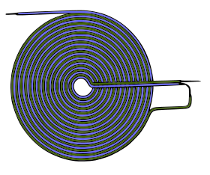
Koncový Zosilovac:

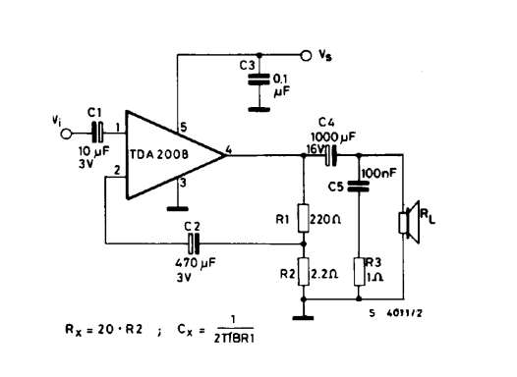
R 1.0 | 2,2 | 220 | po 2ks
TDA 2008 2x
C
100nF 2x
0,1uF 24V 2x
10uF 6V 2x
470uF 16V 2x
5000uF 12V 2x

http://www.radiomuseum.org/tubes/tube_tda2004.html

555 sine wave generator
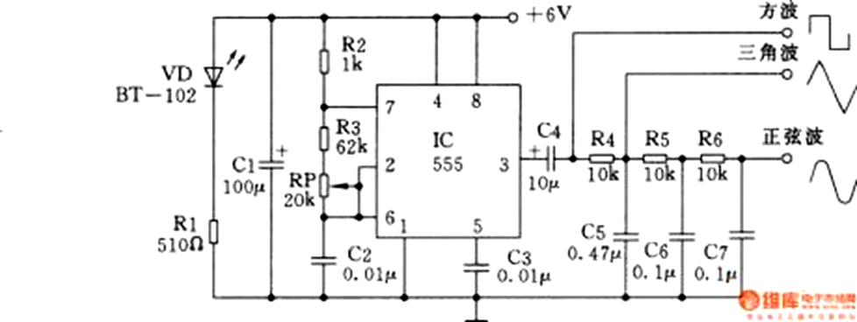

R 510 x2 ; 10k x6 ; 1k x2 ; 62k x2 ; trim 20k lin x2;
C 100uF / 12V x2; 10uF x1 ; 0,47uF x1 ; 0,01uF x2 ; 0,1uF x3;

IC 555 x2 (výpočet f RC obvodu http://www.synergy-project.net/de/node/239)

lin. regulátor napätia: 7805 x2 , 7812 x2 , 7815 x2

konektor napájania HS25 samec a samica do panelu
puzdro poistkové do panelu 250V , poistky 300mA

liehová fix na kreslenie DPS

plastová konštrukčná krabička: ??

http://www.seekic.com/circuit_diagram/Signal_Processing/Various_waveforms_generator.html

Ďalšie schémy s IC 555
http://www.talkingelectronics.com/projects/50%20-%20555%20Circuits/50%20-%20555%20Circuits.html#B

Sínusový LFO
http://zpostbox.ru/sine_wave_signal_generator.html
http://www.next.gr/oscillators/sine-wave/index4.html

